Número de Identificación de DJC
DJC-EE-0526-C877-COD-V1

DECLARACIÓN JURADA DE CONFORMIDAD (DJC)

Información del Fabricante o Importador

i. Razón Social | BIDCOM SRL
ii. CUIT N° | 30-71106936-0
iii. Nombre comercial o Marca Registrada | BIDCOM SRL
iv. Domicilio Legal | Bouchard 468, 5° I, CABA. CP 1004
v. Domicilio de la planta de producción o  del depósito del importador | Caldas 1535, CABA, ARGENTINA
vi. Teléfono | 3960-0184
vii. Correo electrónico | emanuel@bidcom.com.ar

Representante Autorizado (si corresponde)

viii. Nombre y Apellido / Razón social | No Aplica
ix. CUIT N° | No Aplica
x. Domicilio Legal | No Aplica

Información del Producto

i. Código de Identificación Único del  Producto (Autodeterminado) | ver Modelo más abajo
ii. Fabricante | Información Restringida - Res. SIyC 237/2024 (China)
Dirección de la planta de producción | Información Restringida - Res. SIyC 237/2024 (China)
iii. Identificación del producto | Lavavajillas eléctrico
Marca | GADNIC
Modelo | GADW10
Características Técnicas | 220-240 V~; 50 Hz; 1700-2040 W; Clase I; IPX1  Clase de eficiencia energética: A  Consumo de energía por ciclo: 0,65  Consumo de agua por ciclo: 9 Litros  Eficacia de secado: A  Capacidad declarada 10 cubiertos  Nivel de ruido: 49 dB(A) re 1 pW  Consumo eléctrico en modo de espera (W): 0,28 W

Normas y Evaluación de la Conformidad

i. Reglamento/s Aplicable/s | Resolución 438/2024 (Eficiencia Energetica)
ii. Norma/s Técnica/s | IRAM 2294-3:2016 IEC 60436:2015, Edition 4.0 IEC 60704-1:2010 IEC 60704-2-3:2017 IRAM 62301:2012
iii. Referencia al documento de evaluación de la conformidad (emitido por Organismo de evaluación de la  Conformidad) | N° Ensayo | CN26BARV 001
Procedimiento de Evaluación de la Conformidad emitido por un OEC | Esquema de  Certificación | Eficiencia Energética
 | Fecha de emisión | 10/03/2026
 | Fecha de última vigilancia | No aplicable
 | Fecha de próxima vigilancia | 10/03/2030
 | Laboratorio | TÜV Rheinland (Guangdong) Ltd.
Datos del OEC Interviniente | Nombre | TÜV Rheinland (Guangdong) Ltd.
 | Datos de contacto | https://www.tuv.com/world/en/locationfinder/location-detail-page_44795.html

Otros Datos

i. Enlace a la copia de la Declaración de la  Conformidad en Internet | https://qr.gadnic.com/certifications/certificado-877-ee
ETIQUETA GADW10
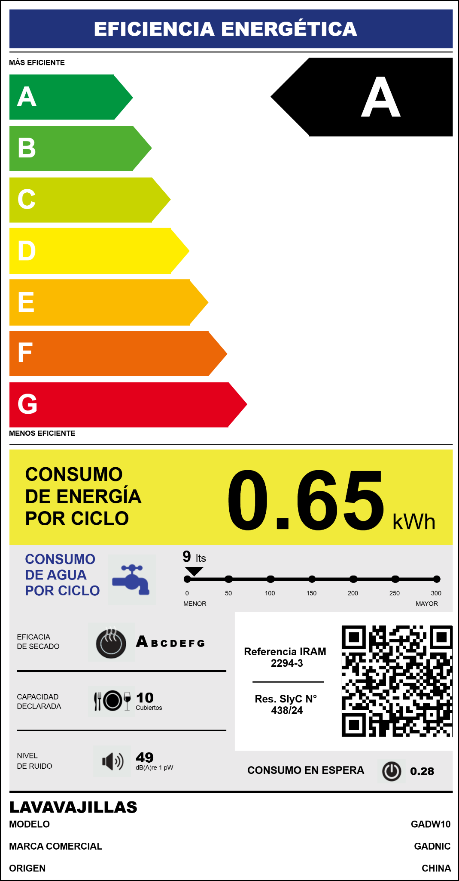

Fecha de Emisión | 12/05/2026
Lugar | Ciudad de Buenos Aires

Responsabilidad y Sanciones
La presente declaración jurada de conformidad se emite, en todo de acuerdo con el/los Reglamentos Técnicos aludidos precedentemente, asumiendo la responsabilidad directa por los datos declarados, así como por la conformidad del producto.

La inexactitud, falsedad u omisión de carácter esencial de cualquier dato o información en esta Declaración, o la falta de presentación de la documentación requerida por la Autoridad, será pasible de las sanciones previstas en la Ley N° 24.240 y sus modificatorias, así como en el Decreto N° 274/2019, sin perjuicio de la responsabilidad penal, civil o administrativa aplicable, conforme al Artículo 110 del Reglamento de Procedimientos Administrativos, Decreto N° 1.759/72 – T.O. 2017.

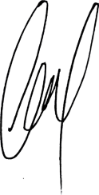

Firma del responsable
Aclaración de firma | BARNA, Emanuel Lucas

*Si en el marco de un Reglamento Técnico, se requiere otra información no contemplada en los puntos precedentes, se deberá añadir la misma a la presente DJC.

